**JOBSHEET 4**

**DASAR PEMROGAMAN**



**ALVINO VALERIAN D.R**

**2341720027**

**D-IV TEKNIK INFORMATIKA**

**PROGRAM STUDI TEKNIK INFORMATIKA**

**JURUSAN TEKNOLOGI INFORMASI**

**POLITEKNIK NEGERI MALANG**

**2023**

**PERTANYAAN**

1.Pada percobaan 1 yang telah dilakukan modifikasilah pseudocode, dengan nilai phi  
3.14 yang dimasukkan langsung di proses diubah menjadi sebuah variable **phi** yang  
diberikan nilai awal 3.14!

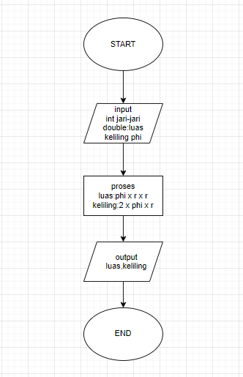  
2. Buatlah flowchart berdasarkan pseudocode yang telah dimodifikasi pada soal no 1!.

3. Implementasikan hasil modifikasi pseudocode yang telah dilakukan pada soal no 1  
kedalam kode program (modifikasi kode program sesuai pseudocode pada soal no

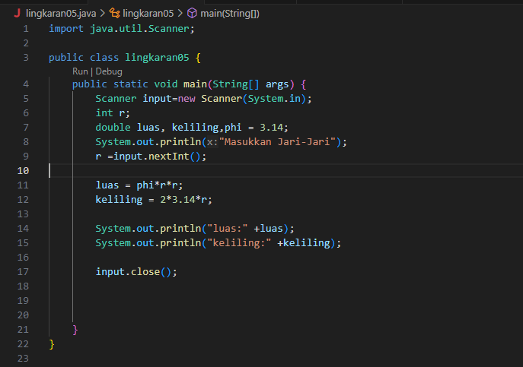

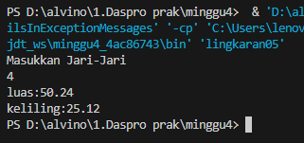

1. Buatlah pseudocode pada berdasarkan flowchart pada percobaan 2, kemudian lakukan modifikasi dimana besaran gaji dan potongan gaji adalah inputan juga!

Algoritma: Menghitung Gaji  
{dibaca jari-jari lingkaran dari piranti masukan. Hitunglah keliling dan luas lingkaran tersebut}

Deklarasi:

:string  
jml masuk,jml tdk masuk: int  
gaji,pot gaji, total gaji : double

Deskripsi:  
1. print “masukkan besaran gaji”

2.read gaji

3..print “masukkan potongan gaji”

4.Read potongan gaji

5.print “masukkan berapa hari masuk”

6.read jml masuk

7.print “masukkan berapa hari tidak masuk”  
8. read jml tdk masuk

9. total gaji=(gaji x jml masuk)-(pot gaji x jml tdk masuk)

12. print total gaji

2. Implementasikan pseudocode pada soal no 1 menjadi sebuah kode program  
(modifikasi program percobaan 2 sesuai pseudocode pada soal no 1)!

**Pertanyaan!  
1.** Modifikasilah pseudocode dan flowchart pada percobaan 3 dengan menambahkan  
inputan **merk buku** dan **jumlah halaman buku,** kemudian ubahlah **besaran diskon**menjadi sebuah inputan juga!

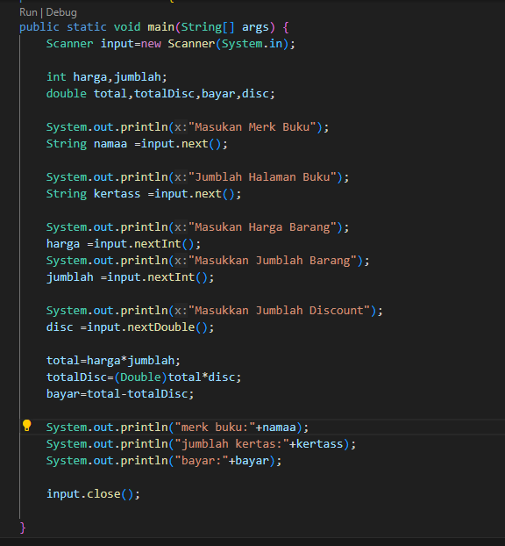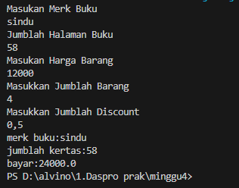

2. Implementasikanlah pseudocode atau flowchart pada soal no 1 kedalam kode program  
dengan memodifikasi kode program pada percobaan 3!

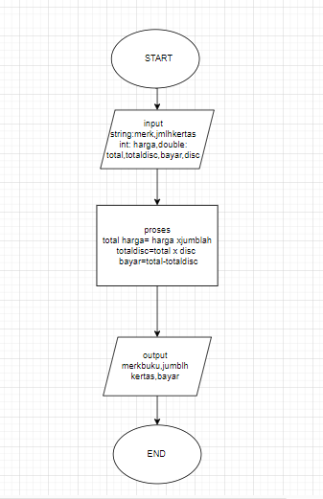

**TUGAS 2 kelompok**

https://docs.google.com/document/d/1Bfm2JBBNrOvWwEu1FX5wiZZpeTmdy4g8/edit?usp=drivesdk&ouid=108703284333723634184&rtpof=true&sd=true